系 列 推 荐
《这个故事里没有…》系列（4册）
There Is No ... in This Story Series (4 books)
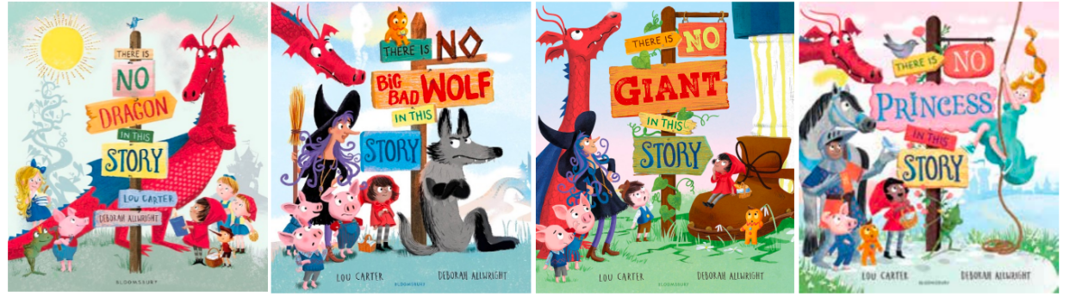
该系列已被翻译成16种语言，仅在英国和爱尔兰就售出超过55,000册。

作者简介：


卢·卡特(Lou Carter)曾在医学院学习了三年，然后攻读了小学教育专业的PGCE。学校教师的工作激发了她对儿童绘本的热爱。她是《海盗炖菜》(Pirate Stew)的作者。畅销书《这个故事里没有……》是她与布鲁姆斯伯里出版社合作的首部绘本系列。卢与丈夫和两个孩子住在剑桥。


黛博拉·阿赖特(Deborah Allwright)在出版畅销书《黑夜海盗》后，已成为绘本界的明星。她曾入围V&A插画奖，并为大获成功的《别读这本书》(Don’t Read this Book!)绘制插画！黛博拉在伊斯灵顿的一家工作室工作，只是在参加设计师服装销售会和在音乐节上做DJ时才停下来。

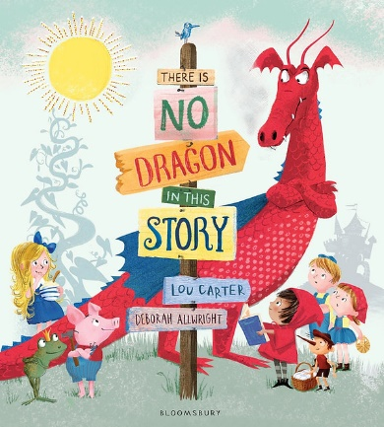
中文书名：《这个故事里没有龙》(1)
英文书名：There Is No Dragon in This Story
作 者：Lou Carter and Deborah Allwright
出 版 社：Bloomsbury
代理公司：Bloomsbury/ANA
页 数：32页
出版时间：2017年7月
代理地区：中国大陆、台湾
审读资料：电子稿
类 型：故事绘本
版权已售：简体中文(版权已回归)、繁体中文、韩语、法语(法国&加拿大)、德语、意大利语、西班牙语、加泰罗尼亚语、葡萄牙语、丹麦语、荷兰语、瑞典语、挪威语、俄语、土耳其语、阿拉伯语、希伯来语、波兰语、巴斯克语、加利西亚语、保加利亚语、盖尔语

内容简介：

可怜的龙！没人想让他出现在自己的故事里。童话里的金发姑娘(Goldilocks)、汉塞尔与葛雷特(Hansel and Gretel)都不想，谁也不想。但龙不会放弃！他要继续寻找希望他出现在故事里的人。任何人。龙的无限热情肯定不会带来任何麻烦，这理所当然。

一个关于龙、英雄和一个大喷嚏的精彩故事！作者路·卡特(Lou Carter)是一位才华横溢的新秀，插图作者黛博拉·艾尔赖特(Deborah Allwright)是畅销书《黑夜海盗》(The Night Pirates)的插图作者。这本电子书还附带由CBeebies明星贾斯汀·弗莱彻朗读的精彩音频。

内页插图：

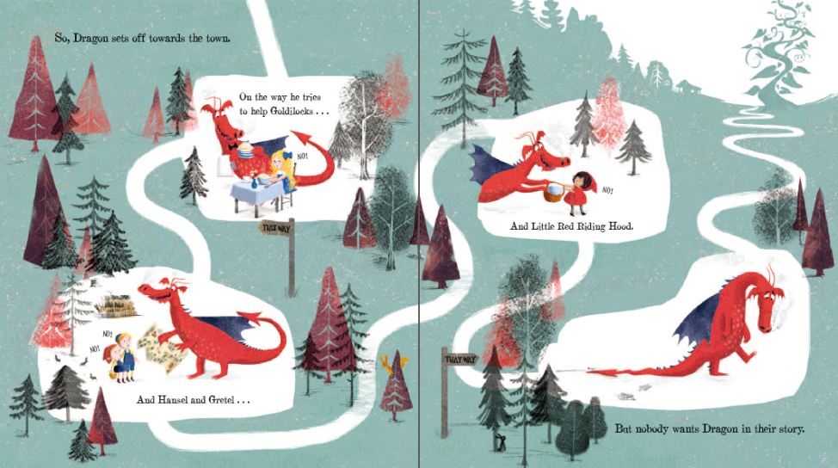
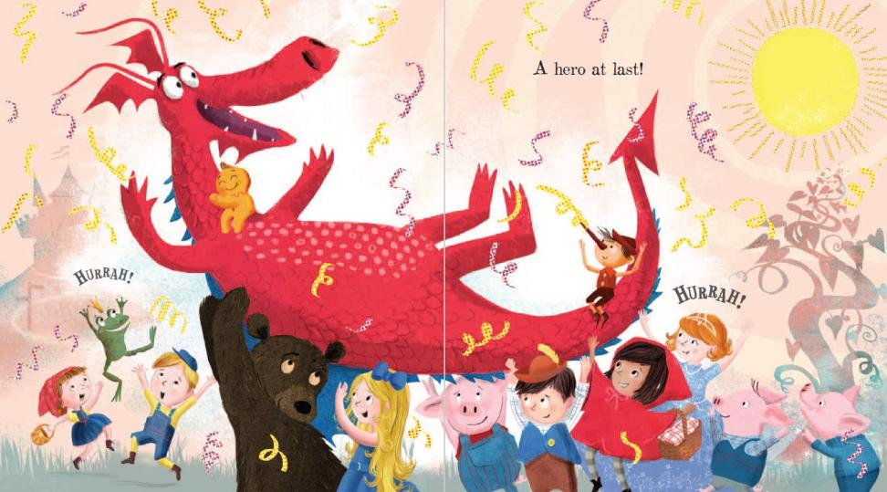

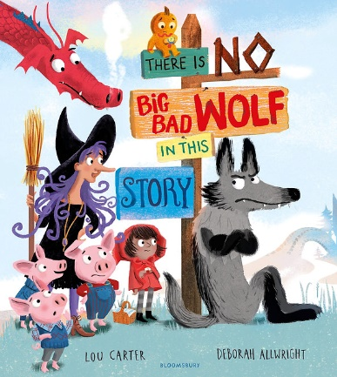
中文书名：《这个故事里没有大灰狼》(2)
英文书名：There Is No Bad Wolf in This Story
作 者：Lou Carter and Deborah Allwright
出 版 社：Bloomsbury
代理公司：Bloomsbury/ANA
页 数：32页
出版时间：2021年7月
代理地区：中国大陆、台湾
审读资料：电子稿
类 型：故事绘本
版权已售：繁体中文、法语(法国和加拿大)、保加利亚语、意大利语、西班牙语、加泰罗尼亚语、巴斯克语、加利西亚语、葡萄牙语、土耳其语

内容简介：

讲书视频：https://video.wixstatic.com/video/9b38bb_0e0b4e0b72a24c34a9eb525fc73b56d4/1080p/mp4/file.mp4
大灰狼又迟到了，当他穿过森林赶往外婆家时，他的故事被毁了。当三只小猪又一次变得脾气暴躁时，大灰狼告诉他们他受够了。这只大灰狼再也不会胡搅蛮缠了。童话中的人物并不担心——没有大灰狼他们也能应付自如！

但是大灰狼比看上去更难对付——当他们意识到故事中真的需要一只大灰狼时，会发生什么呢？

系列前作《这个故事里没有龙》是全球畅销书，搞笑作者组合带来了另一个爆笑故事，故事里有你最喜欢的童话人物，你从未见过他们！

内页插图：

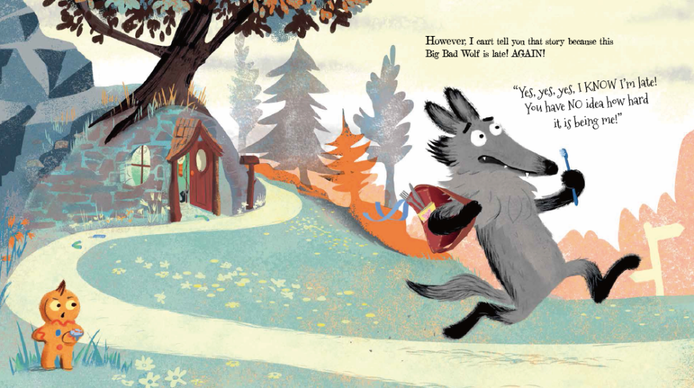
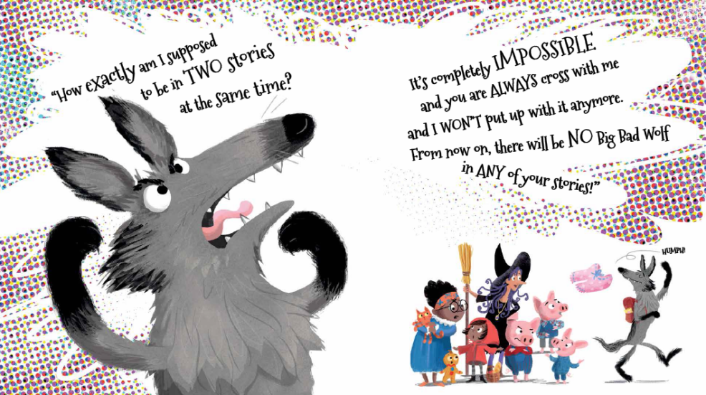

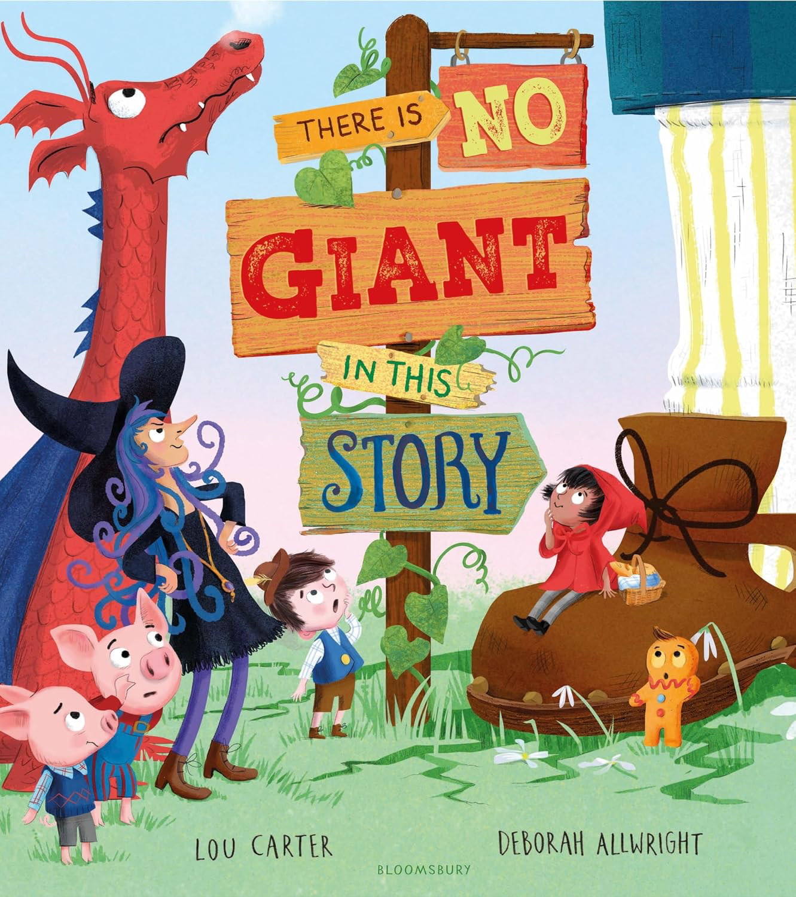
中文书名：《这个故事里没有巨人》(3)
英文书名：There Is No Giant in This Story
作 者：Lou Carter and Deborah Allwright
出 版 社：Bloomsbury
代理公司：Bloomsbury/ANA
页 数：32页
出版时间：2025年6月
代理地区：中国大陆、台湾
审读资料：电子稿
类 型：故事绘本

内容简介：

Fee-fi-fo-fum！朗朗上口，朗朗上口，我来了！又大又可怕的巨人从豆茎上下来了，他想玩耍！但是杰克(Jack)、灰姑娘(Cinderella)、姜饼人和他们的朋友们可不这么想！他们能否阻止巨人破坏他们的童话小镇，并教会巨人如何好好玩耍呢？

内页插图：

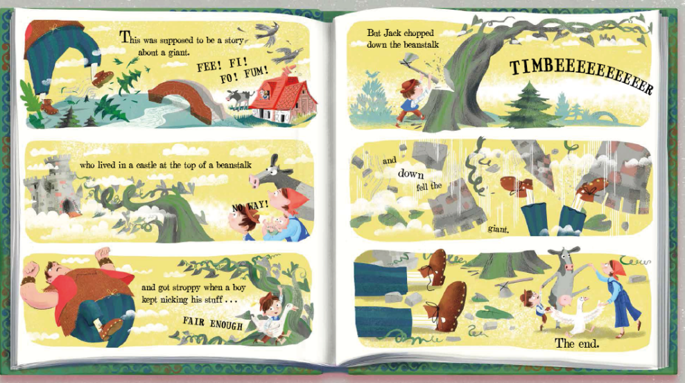
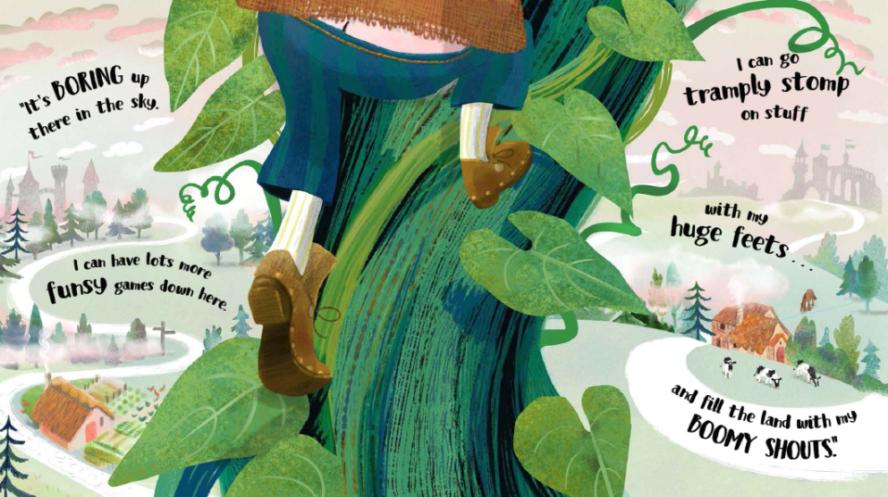

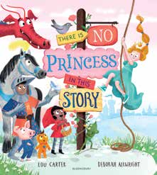
中文书名：《这个故事里没有公主》(4)
英文书名：There Is No Giant in This Story
作 者：Lou Carter and Deborah Allwright
出 版 社：Bloomsbury
代理公司：Bloomsbury/ANA
页 数：32页
出版时间：2027年7月
代理地区：中国大陆、台湾
审读资料：电子稿
类 型：故事绘本

内容简介：

在畅销系列的第四本书中，遇见一位对冒险有着无尽渴望的叛逆公主。这位公主受够了不舒服的拖鞋、沉睡数百年和亲吻恶心的青蛙。她厌倦了等待王子来拯救她。是时候让她自己找乐子了，也许还要自己救救别人……

由畅销二人组撰写和绘制插图，这本对童话公主的全新演绎非常适合那些喜欢经典中带有一丝叛逆的读者。

内页插图：
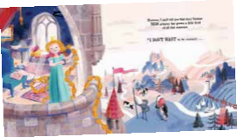

请将反馈信息发至：版权负责人
Email：Rights@nurnberg.com.cn
安德鲁·纳伯格联合国际有限公司北京代表处
北京市海淀区中关村大街甲59号中国人民大学文化大厦1705室, 邮编：100872
电话：010-82504106, 传真：010-82504200
公司网址：http://www.nurnberg.com.cn
书目下载：http://www.nurnberg.com.cn/booklist_zh/list.aspx
书讯浏览：http://www.nurnberg.com.cn/book/book.aspx
视频推荐：http://www.nurnberg.com.cn/video/video.aspx
豆瓣小站：http://site.douban.com/110577/
新浪微博：安德鲁纳伯格公司的微博_微博 (weibo.com)
微信订阅号：安德鲁纳伯格联合国际北京代表处

